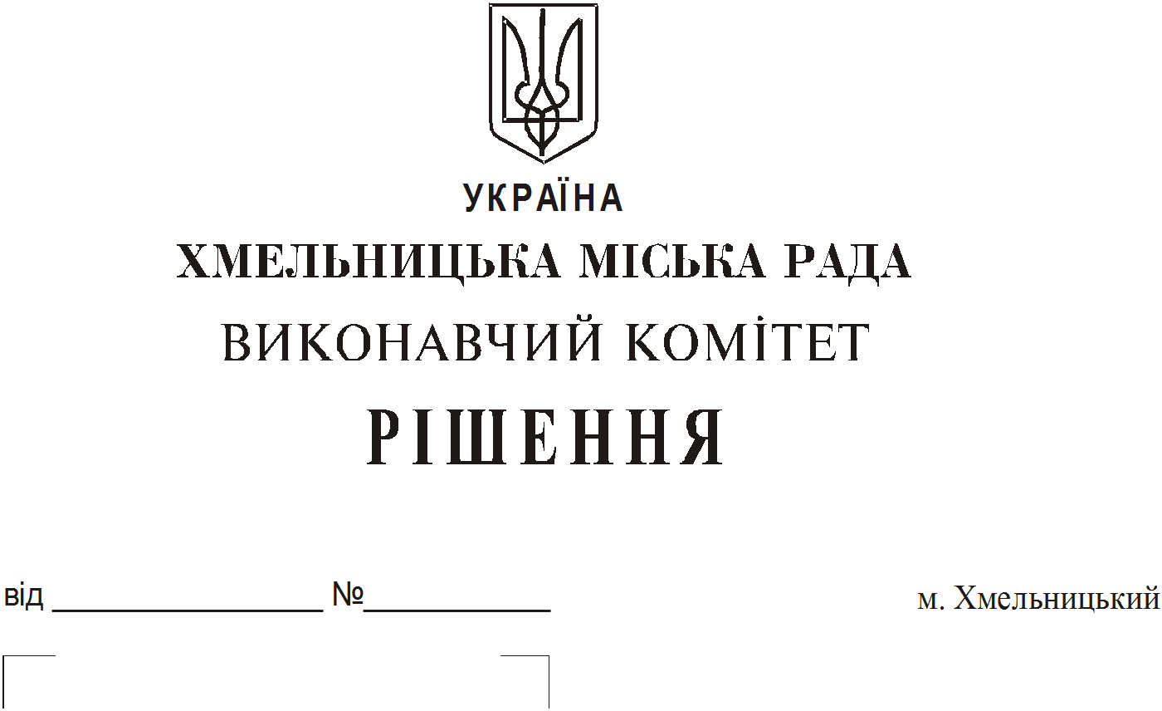
Про продовження строку оренди
нежитлових приміщень міської
комунальної власності

Розглянувши клопотання орендарів нерухомого майна міської комунальної власності, керуючись Законом України “Про місцеве самоврядування в Україні”, Законом України “Про оренду державного та комунального майна”, рішенням двадцять восьмої сесії Хмельницької міської ради від 30.10.2013 року № 11 “Про впорядкування управління об’єктами комунальної власності територіальної громади міста Хмельницького”, виконавчий комітет міської ради
В И Р І Ш И В :
- Продовжити строк оренди нежитлових приміщень міської комунальної власності:
1.1. 1 Державному пожежно-рятувальному загону Головного управління Державної служби України з надзвичайних ситуацій у Хмельницькій області на нежитлове приміщення пожежного депо по вул. Озерній, 20/1 загальною площею 1105,1 кв.м для розміщення підрозділів 1 ДПРЗ строком на два роки і одинадцять місяців;
1.2. фізичній особі - підприємцю Ковальській Ірині Олександрівні на нежитлове приміщення загальною площею 11,0 кв.м в будівлі по вул. Героїв Майдану, 12 для торгівлі продовольчими товарами, крім товарів підакцизної групи строком на один рік;
1.3. фізичній особі – підприємцю Костишину Віталію Володимировичу на частину нежитлового приміщення в будівлі міського комунального підприємства кінотеатру ім. Т. Г. Шевченка по вул. Проскурівській, 40 загальною площею 26,0 кв.м під кафе, яке не здійснює продаж товарів підакцизної групи строком по 01.08.2018;
1.4. фізичній особі - підприємцю Процик Наталії Антонівні на нежитлове приміщення корисною площею 49,1 кв.м (загальною площею 55,5 кв.м) по вул. Гагаріна, 33 для розміщення швейного цеху строком на два роки і одинадцять місяців;
1.5. фізичній особі – підприємцю Батурі Тетяні Степанівні на нежитлове приміщення по вул. Володимирівській, 65 загальною площею 20,9 кв.м для здійснення ремонту медичної техніки строком на два роки і одинадцять місяців;
1.6. фізичній особі – підприємцю Нікуліній Лесі Василівні на частину нежитлового приміщення корисною площею 10,8 кв.м (загальною площею 19,1 кв.м) в будівлі по вул. Проскурівській, 4/3 для торгівлі непродовольчими товарами строком по 01.07.2018;
1.7. фізичній особі – підприємцю Кравченко Галині Миколаївні на нежитлове приміщення в будинку побуту «Південний Буг» по вул. Камянецька, 2 корисною площею 11,6 кв.м (загальною площею 17,2 кв.м) під майстерню по ремонту шкіри та галантереї строком на два роки і одинадцять місяців.
2. Управлінню комунального майна, яке діє від імені виконавчого комітету Хмельницької міської ради, та отримувачам коштів продовжити договори оренди нерухомого майна відповідно до чинного законодавства.
3. Орендарям відповідно до чинного законодавства продовжити договори на оренду та договори з надавачами комунальних послуг, відшкодувати витрати на проведення незалежної оцінки об’єктів оренди та її рецензування, приймати участь в благоустрої міста: озелененні, ремонті твердого покриття доріг, тротуарів, майданчиків.
4. Контроль за виконанням рішення покласти на заступника міського голови А.Бондаренка.

Міський голова О. Симчишин

